Republica Moldova

Universitatea Tehnică a Moldovei

Catedra Fizică

Lucrarea de laborator N-8 la fizică

Tema:Determinarea raportului capacităţilor termice ale gazelor.

Lucrarea a efectuat-o studenta grupei
TI-055 Stănilă Natalia

Lucrarea a fost verificată de profesor universitar

Chistol Vitalii

Chişinău 2005

1)Scopul lucrării:Determinarea capacităţilor termice molare ale aerului la presiune şi volum constant..
2)Aparate şi materiale :Vas de sticlă,pompă, cronometru,manometru de apă..
3)Desenul_:
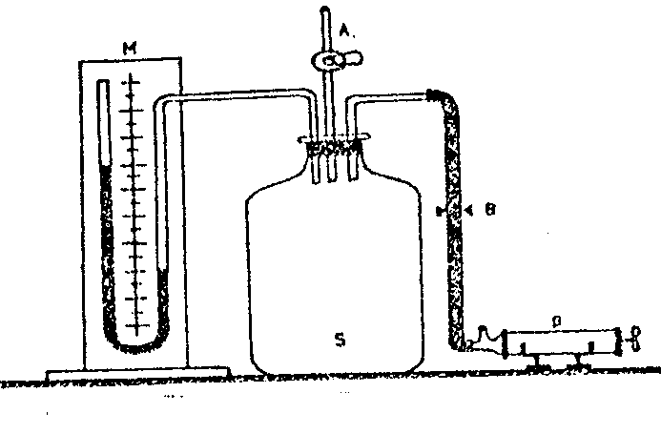

unde A-robinet;

M-manometru de apă;
S-balon de sticlă;
P-pompă.

4)Formula de lucru: raportul capacităţilor termice ale gazului
γ=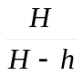;
H-diferenţa de înălţimi a coloanelor de apă.
h-diferenţa de inălţimi ce are loc în urma procesului adiabatic(diferenţă apărută nomai din rezultatul energiei interioare)

5)Tabela măsurărilor:
t(s) | 5 | 10 | 15 | 20 | 25 | 30
L₁(mm) | 150 | 153 | 154 | 155 | 156 | 158
L₂(mm) | 148 | 151 | 153 | 153 | 154 | 155
H(mm) | 298 | 304 | 306 | 308 | 303 | 313
l₁(mm) | 38 | 30 | 25 | 22 | 18 | 15
l₂(mm) | 29 | 27 | 18 | 15 | 11 | 8
h(mm) | 67 | 57 | 43 | 37 | 29 | 23
lg(h) | 1,8 | 1,7 | 1,6 | 1,5 | 1,4 | 1.3

H= L₁ -L₂;
h=l₁-l₂;
Construim graficul dependenţei lg(h) de t
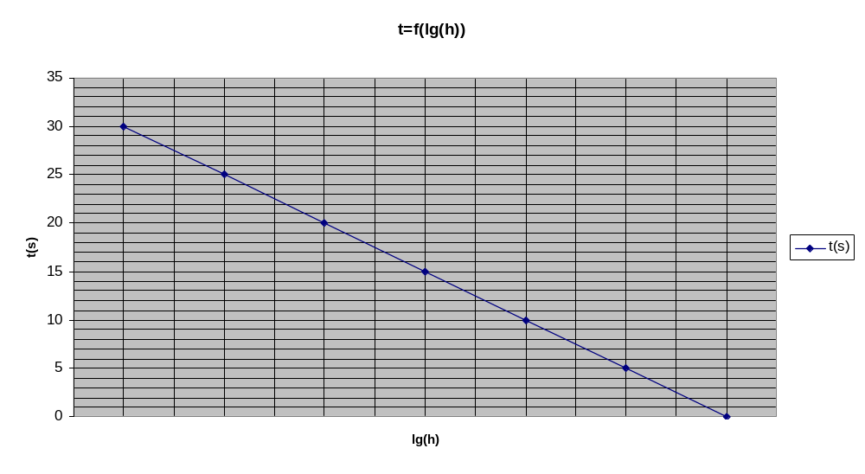
Cu cît timpul cît robinetul este deschis e mai mic cu atît valoarea lui h e mai precisă.
Observăm din grafic că cu cît timpul e mai mic cu atît h e mai mare fiind-cî noi presupunem că momentul de timp e destul de mic pentru a-l socoti adiabatic.
Ajungem la o perioadă te timp extrem de mică (zero) cînd
valoarea lui h coincide cu h₀;
Deci obţinem h₀=10^{1,82}=66.06(mm)
Acum calculăm γ după formula de bază: γ=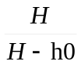;
6)Exemplu de calcul:

γ₅==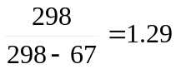
γ₅=1.29; γ₁₀=1,23; γ₁₅=1,16; γ₂₀=1,13γ₂₅=1,1; γ₃₀=1,07
Obţinem γ_{med}=1,16
Δγ=(|γ_{med} -γ₅|+ |γ_{med} -γ₁₀|+ |γ_{med} -γ₁₅| +|γ_{med} -γ₂₀|+|γ_{med} -γ₂₅| +|γ_{med} +γ₃₀|)/6;
Δγ=0.063;
8)Rezultatul final :
γ_{exp}=1,16+0.063;

9) Concluzie: Am determinat capacitatea termică molară a aerului la presiune şi volum constant prin aplicarea metodei grafice. Pentru preciziarezultatelor am efectuat masurări pentru diferite perioade de timp.

Din grafic am determinat h₀ şi cu el am calculat γ.

